Dokumentation Nachvollziehbare Schritte
Projektarbeit Machine Learning · Alexander Sagert · Juni 2026

1. Kurze Darstellung des Problembereichs / Aufriss des Themas

1.1 Inhaltlich
Industrieanlagen fallen häufig ohne Vorwarnung aus. Ein ungeplanter Stillstand verursacht Produktionsausfall, mögliche Folgeschäden an der Anlage und teure Eil-Reparaturen. Die heutige Praxis ist überwiegend reaktiv („läuft, bis es kaputtgeht“) oder starr präventiv nach festem Wartungsplan – beides ist ineffizient. Predictive Maintenance (vorausschauende Wartung) ist der datengetriebene Mittelweg: Aus Maschinen-Sensordaten wird vorhergesagt, ob ein Ausfall droht, damit Wartung geplant statt reaktiv erfolgt.
Für diesen Versuch wird der Datensatz „AI4I 2020 Predictive Maintenance Dataset“ (UCI Machine Learning Repository, CC BY 4.0) verwendet. Er enthält 10.000 Instanzen mit 6 Eingangsgrößen (Produktqualität L/M/H, Luft- und Prozesstemperatur, Drehzahl, Drehmoment, Werkzeugverschleiß) sowie einem binären Ausfall-Label und fünf konkreten Fehlertypen (TWF, HDF, PWF, OSF, RNF). Eine Besonderheit des Datensatzes: Er ist stark unausgewogen – nur ca. 3,4 % der Instanzen sind Ausfälle.
Mit den vorhandenen Informationen werden mehrere Szenarien (Experimente) konzipiert:
- Baseline-Modelle: Logistische Regression und Entscheidungsbaum (jeweils mit class_weight).
- Hauptmodell: XGBoost (Gradient Boosting), Vergleich zweier Strategien für die unausgewogenen Daten (scale_pos_weight vs. SMOTE-Oversampling), anschließend Bayes-Hyperparameter-Tuning mit Optuna.
- Erweiterung 1: Multiklassen-Klassifikation des konkreten Fehlertyps.
- Erweiterung 2: Unüberwachte Clusteranalyse (K-Means, hierarchisch, DBSCAN) mit 3D-Visualisierung der Risikozonen im PCA-Raum.
- Demonstrator: Eine Streamlit-Web-App macht das finale Modell interaktiv bedienbar (Sensor-Schieberegler → Ausfallrisiko + Kostenrechner).

1.2 Begründung des Themas
Darstellung der Relevanz des Themas?
Predictive Maintenance gilt als einer der wirtschaftlich wichtigsten Anwendungsfälle von Machine Learning in der Industrie (Industrie 4.0). Ungeplante Stillstände kosten je nach Branche vier- bis fünfstellige Beträge pro Stunde; eine geplante Wartung kostet nur einen Bruchteil davon. Bereits eine moderate Erkennungsrate drohender Ausfälle amortisiert ein solches System schnell.
Methodisch ist der Anwendungsfall besonders lehrreich, weil er eine zentrale Falle realer ML-Projekte enthält: Bei nur 3,4 % Ausfällen erreicht ein Modell, das immer „kein Ausfall“ vorhersagt, bereits 96,6 % Accuracy – und ist trotzdem wertlos. Die Optimierung muss daher auf Recall (möglichst keinen Ausfall übersehen) und PR-AUC erfolgen statt auf Accuracy. Zusätzlich ist die Kostenstruktur asymmetrisch: Ein übersehener Ausfall (False Negative) ist um ein Vielfaches teurer als ein Fehlalarm (False Positive). Diese Asymmetrie wird im Projekt explizit in die Wahl des Klassifikations-Schwellenwerts übersetzt – eine Geschäftsentscheidung, kein fester ML-Wert.
Aus Sicht eines KI-Managers verbindet das Projekt damit alle relevanten Ebenen: einen klaren Business Case (ROI durch vermiedene Stillstände), einen vollständigen ML-Workflow (Daten → Modell → Tuning → ehrliche Evaluation) und ein nutzbares Produkt (Live-Demo als Web-App).

2. Nachvollziehbare Schritte
Erklärung der Vorgehensweise im Code
Die vollständige, ausführbare Analyse liegt im Jupyter-Notebook „14-predictive-maintenance-projektarbeit-AS.ipynb“. Im Folgenden werden die Schritte mit den wesentlichen Code-Ausschnitten nachvollziehbar erläutert. Alle Zufallsprozesse sind mit RANDOM_STATE = 42 fixiert, damit die Ergebnisse reproduzierbar sind.

1) Import der notwendigen Pakete
Zunächst werden alle nötigen Pakete importiert. Diese sind:
- numpy und pandas für Datenstrukturen und Berechnungen
- matplotlib und seaborn für Visualisierungen
- scikit-learn für Vorverarbeitung, Baseline-Modelle, Splits und Metriken
- xgboost für das Gradient-Boosting-Hauptmodell
- imbalanced-learn (imblearn) für SMOTE-Oversampling in einer Leakage-freien Pipeline
- optuna für die Bayes-Hyperparameter-Optimierung
- joblib für den Export des finalen Modells
import numpy as np
import pandas as pd
import matplotlib.pyplot as plt
import seaborn as sns
from pathlib import Path

RANDOM_STATE = 42
np.random.seed(RANDOM_STATE)

2) Einlesen der Daten
Der Datensatz liegt als lokale CSV-Datei vor (kein API-Zugriff nötig). Ein robuster Loader findet die Datei unabhängig vom Startverzeichnis des Notebooks. Anschließend wird der DataFrame geprüft: 10.000 Zeilen × 14 Spalten, keine fehlenden Werte.
DATA_PATH = _resolve("ai4i2020.csv")
df = pd.read_csv(DATA_PATH)
print("Shape:", df.shape) # (10000, 14)
print(df["Machine failure"].mean()) # 0.0339 -> 3,4 % Ausfälle

3) Explorative Datenanalyse (EDA)
Die EDA bestätigt die starke Unwucht der Zielvariablen (339 Ausfälle vs. 9.661 Normalzyklen) und zeigt je Fehlertyp deutlich unterschiedliche Häufigkeiten (HDF 115, OSF 98, PWF 95, TWF 46, RNF 19). Der Vergleich der Sensor-Verteilungen nach Zielklasse liefert erste Hypothesen: Ausfälle treten gehäuft bei hohem Drehmoment, hohem Werkzeugverschleiß und extremen Drehzahlen auf – diese Beobachtung motiviert das Feature Engineering im nächsten Schritt.
sensor_cols = ["Air temperature [K]", "Process temperature [K]",
"Rotational speed [rpm]", "Torque [Nm]", "Tool wear [min]"]
df.groupby("Machine failure")[sensor_cols].mean()

4) Feature Engineering
Aus den Rohsensoren werden drei physikalisch motivierte Zusatzmerkmale gebildet: die Temperaturdifferenz (Wärmeabfuhr), die mechanische Leistung (Drehmoment × Drehzahl) und ein Stress-Indikator (Verschleiß × Drehmoment). Die Produktqualität (L/M/H) wird ordinal kodiert. Wichtig zur Vermeidung von Data Leakage: Die fünf Fehlertyp-Spalten (TWF…RNF) sind faktisch Bestandteil des Labels und werden nicht als Eingangsmerkmale verwendet. XGBoost erlaubt zudem keine Spaltennamen mit eckigen Klammern, daher werden saubere Namen vergeben.
def build_features(d: pd.DataFrame) -> pd.DataFrame:
out = pd.DataFrame(index=d.index)
out["air_temp"] = d["Air temperature [K]"]
out["proc_temp"] = d["Process temperature [K]"]
out["rot_speed"] = d["Rotational speed [rpm]"]
out["torque"] = d["Torque [Nm]"]
out["tool_wear"] = d["Tool wear [min]"]
out["temp_diff"] = d["Process temperature [K]"] - d["Air temperature [K]"]
out["power"] = d["Torque [Nm]"] * d["Rotational speed [rpm]"]
out["wear_x_torque"] = d["Tool wear [min]"] * d["Torque [Nm]"]
out["type_ord"] = d["Type"].map({"L": 0, "M": 1, "H": 2}).fillna(1)
return out

5) Stratifizierter Train/Test-Split
Wegen der Unwucht wird stratifiziert gesplittet (80/20), damit die Ausfallquote in Trainings- und Testmenge identisch bleibt (je ca. 3,4 %).
from sklearn.model_selection import train_test_split

X = build_features(df)
y = df["Machine failure"].astype(int)
X_train, X_test, y_train, y_test = train_test_split(
X, y, test_size=0.2, stratify=y, random_state=RANDOM_STATE)

6) Baseline-Modelle
Als Referenz dienen eine logistische Regression (mit Skalierung) und ein Entscheidungsbaum, beide mit class_weight="balanced". Eine Hilfsfunktion berechnet einheitlich Recall, Precision, F1, PR-AUC und ROC-AUC – bewusst nicht nur Accuracy (vgl. Abschnitt 1.2).
def evaluate(name, model, X_te, y_te):
proba = model.predict_proba(X_te)[:, 1]
pred = (proba >= 0.5).astype(int)
return {"Modell": name,
"Recall": recall_score(y_te, pred),
"Precision": precision_score(y_te, pred, zero_division=0),
"F1": f1_score(y_te, pred),
"PR-AUC": average_precision_score(y_te, proba),
"ROC-AUC": roc_auc_score(y_te, proba)}

7) Umgang mit unausgewogenen Daten
Zwei Strategien werden verglichen: (a) modellinterne Klassengewichtung über scale_pos_weight (Verhältnis negativer zu positiver Trainingsbeispiele, hier ≈ 28,5) und (b) SMOTE-Oversampling der Minderheitsklasse. SMOTE wird ausschließlich auf die Trainingsdaten und innerhalb einer imblearn-Pipeline angewendet, damit bei Cross-Validation kein Leakage entsteht.
from imblearn.pipeline import Pipeline as ImbPipeline
from imblearn.over_sampling import SMOTE
from xgboost import XGBClassifier

scale_pos_weight = (y_train == 0).sum() / (y_train == 1).sum()

xgb_cw = XGBClassifier(n_estimators=400, max_depth=5, learning_rate=0.1,
scale_pos_weight=scale_pos_weight,
eval_metric="aucpr", random_state=RANDOM_STATE)

xgb_smote = ImbPipeline([
("smote", SMOTE(random_state=RANDOM_STATE)),
("clf", XGBClassifier(n_estimators=400, max_depth=5, learning_rate=0.1,
eval_metric="aucpr", random_state=RANDOM_STATE)),
])

8) Bayes-Hyperparameter-Tuning mit Optuna
Das Hauptmodell wird mit Optuna (TPE-Sampler, 30 Trials) optimiert. Zielgröße der Suche ist die mittlere PR-AUC in einer stratifizierten 3-fachen Cross-Validation auf den Trainingsdaten – robust gegenüber der Klassenunwucht. Gesucht wird über Baumanzahl, Tiefe, Lernrate, Subsampling-Raten, min_child_weight und gamma.
def objective(trial):
params = dict(
n_estimators = trial.suggest_int("n_estimators", 200, 700),
max_depth = trial.suggest_int("max_depth", 3, 8),
learning_rate = trial.suggest_float("learning_rate", 0.01, 0.3, log=True),
subsample = trial.suggest_float("subsample", 0.6, 1.0),
colsample_bytree = trial.suggest_float("colsample_bytree", 0.6, 1.0),
min_child_weight = trial.suggest_int("min_child_weight", 1, 10),
gamma = trial.suggest_float("gamma", 0.0, 5.0))
model = XGBClassifier(**params, scale_pos_weight=scale_pos_weight,
eval_metric="aucpr", random_state=RANDOM_STATE)
return cross_val_score(model, X_train, y_train, cv=cv,
scoring="average_precision").mean()

study = optuna.create_study(direction="maximize",
sampler=optuna.samplers.TPESampler(seed=RANDOM_STATE))
study.optimize(objective, n_trials=30)

9) Evaluation und Schwellenwert-Entscheidung
Das getunte Modell wird auf der unberührten Testmenge bewertet (Confusion Matrix, Precision-Recall-Kurve, Feature Importance). Entscheidend ist die bewusste Wahl des Klassifikations-Schwellenwerts: Statt des Standardwerts 0,5 wird die Schwelle so gesenkt, dass ein Recall-Ziel von mindestens 90 % erreicht wird – die Kostenasymmetrie (übersehener Ausfall viel teurer als Fehlalarm) rechtfertigt dies.
prec, rec, thr = precision_recall_curve(y_test, proba_test)
target_recall = 0.90
valid = np.where(rec[:-1] >= target_recall)[0]
chosen_thr = thr[valid[-1]] # ergibt 0.092
pred_test = (proba_test >= chosen_thr).astype(int)

10) Modell-Export und Live-Demo
Das finale Modell wird mit joblib exportiert und von einer Streamlit-App geladen. Die App bietet Schieberegler für alle Sensorwerte, zeigt das Ausfallrisiko als Tacho-Anzeige und übersetzt es über einen Kostenrechner direkt in eine Wartungsempfehlung in Euro. Die App ist öffentlich erreichbar (predictive-maintenance-alex-sagert.streamlit.app); Quellcode, Notebook und Daten liegen im GitHub-Repository (github.com/alex-sagert/predictive-maintenance-ml).
import joblib
joblib.dump(best_model, "model.joblib") # wird von app.py geladen

11) Erweiterung: Multiklasse, Clusteranalyse und 3D-Visualisierung
Über die binäre Aufgabe hinaus wurden zwei Erweiterungen umgesetzt: (a) eine Multiklassen-Klassifikation des konkreten Fehlertyps (XGBoost, multi:softprob) und (b) eine unüberwachte Clusteranalyse im Companion-Notebook „15-…-clusteranalyse-3d-AS.ipynb“: PCA auf drei Hauptkomponenten (77,9 % erklärte Varianz), statische und interaktive 3D-Scatterplots, Ward-Dendrogramm sowie K-Means-Risikozonen. Ergebnis: Die Ausfälle liegen strukturiert am Rand des Merkmalsraums, und der Risiko-Cluster ist genau der mit dem höchsten mittleren Drehmoment und Verschleiß – das unüberwachte Verfahren bestätigt damit unabhängig die Feature Importance des Vorhersagemodells.

3. Ergebnisse
Die folgende Tabelle zeigt den Modellvergleich auf der Testmenge (2.000 Instanzen, davon 68 Ausfälle). Das Boosting schlägt die Baselines deutlich; das mit Optuna getunte XGBoost erreicht die beste PR-AUC von 0,894.
Modell | Recall | Precision | F1 | PR-AUC | ROC-AUC
Logistische Regression (balanced) | 0,88 | 0,18 | 0,30 | 0,43 | 0,94
Decision Tree (balanced) | 0,82 | 0,39 | 0,53 | 0,77 | 0,86
XGBoost (scale_pos_weight) | 0,82 | 0,88 | 0,85 | 0,88 | 0,99
XGBoost (SMOTE) | 0,79 | 0,68 | 0,74 | 0,85 | 0,98
XGBoost + Optuna (final) | 0,82 | 0,80 | 0,81 | 0,89 | 0,98

Mit dem Recall-orientierten Schwellenwert von 0,092 erkennt das finale Modell 62 von 68 echten Ausfällen der Testmenge (Recall 0,91) bei einer Precision von 0,48 – also etwa ein Fehlalarm pro erkanntem Ausfall. Angesichts der Kostenrelation (geplante Wartung ca. 500 € vs. ungeplanter Ausfall ca. 8.000 €) ist dieser Kompromiss wirtschaftlich klar vorteilhaft. Die Feature Importance bestätigt Drehmoment, Werkzeugverschleiß und mechanische Leistung als stärkste Treiber der Vorhersage.
Die Clusteranalyse macht diese Struktur sichtbar: Im PCA-3D-Raum liegen die Ausfälle nicht zufällig verstreut, sondern konzentriert in Randzonen des Betriebsbereichs (Abbildung).
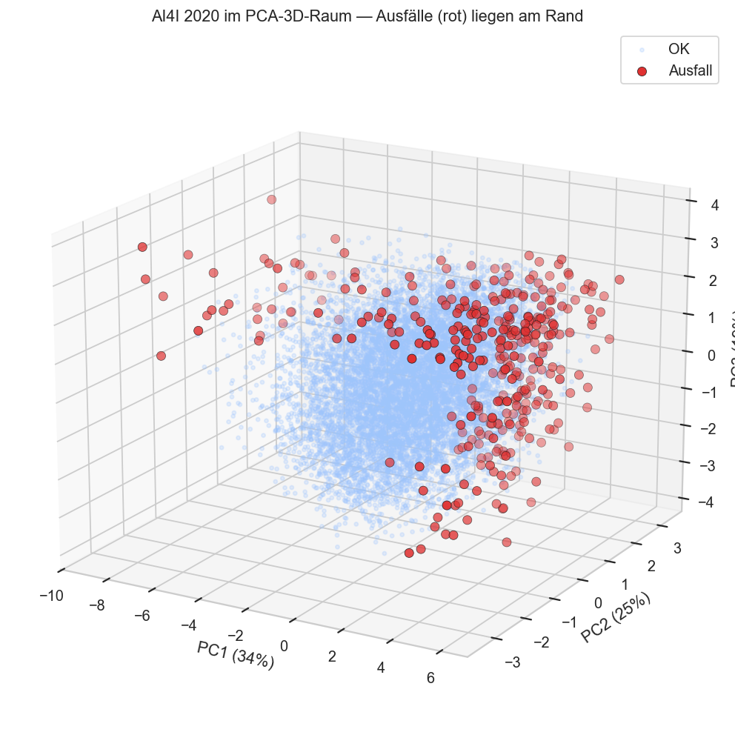
Abbildung: AI4I 2020 im PCA-3D-Raum – Ausfälle (rot) liegen am Rand des Merkmalsraums.

4. Ausblick
Das Ergebnis zeigt, dass bereits ein klassischer Gradient-Boosting-Ansatz mit sorgfältigem Umgang mit der Klassenunwucht und einer geschäftlich begründeten Schwellenwert-Wahl ein praxistaugliches Frühwarnsystem liefert. Es lohnt sich, dies zu vertiefen:
- Wartungs-Forecast mit Zeitachse: Der Werkzeugverschleiß wächst mit der Betriebszeit und eignet sich als Zeitachse, um das Risiko in die Zukunft zu projizieren – daraus entsteht ein konkreter Wartungsfahrplan („Wartung bis Datum X einplanen“) und eine Investitions-/Ersparnisrechnung über die Zeit (umgesetzt als interaktiver Forecast-Tab in der Streamlit-App: Risikokurve über Kalenderdaten, Wartungsfahrplan mit Terminen, Flotten-ROI mit Break-Even).
- Erklärbarkeit mit SHAP-Werten: pro Einzelvorhersage zeigen, welche Sensoren das Risiko treiben.
- Restlebensdauer-Prognose (RUL) auf echten Zeitreihendaten (z. B. NASA-Turbofan-Datensatz).
- Produktivbetrieb: Deployment als Service, Monitoring auf Sensordrift, Feedback-Schleife mit Wartungsrückmeldungen und fortlaufendes ROI-Tracking.
- Grenzen: Die Daten sind synthetisch (kein echter Sensordrift); der seltene Fehlertyp TWF wird in der Multiklassen-Variante mangels Beispielen kaum erkannt – mehr Daten wären nötig.

